Statystyki- ulepszenia 1

Statystyki w podziale na formy prowadzenia zajęć 1

Statystyki- każdy wykładowca, grupa, zasób w oddzielnej linii 2

Każdy wykładowca w oddzielnej linii 3

Każda grupa oraz zasób w oddzielnej linii 3

Dla wnikliwych-łączenie trybów 4

Inne zmiany 5

# Statystyki- ulepszenia

Moduł Statystyki (Narzędzia>Statystyki) to proste w użyciu narzędzie, które pozwala na wnikliwą, wielowymiarową analizę zaplanowanych zajęć. Użytkownik może wyświetlać dane w formie szczegółowej, lub wyświetlać sumę przeprowadzonych zajęć pogrupowanych wg dowolnych kryteriów, np. wg wykładowców, dni tygodnia, przedmiotów itd. Finalnie wynik może być prezentowany za pomocą przeglądarki internetowej lub w programie Excel.

Poniżej przedstawiono ulepszenia wprowadzone w module Statystyki.

# Statystyki w podziale na formy prowadzenia zajęć

W poprzedniej wersji można było uzyskać raport z podziałem na formy prowadzenia zajęć.

Nowa wersja pozwala jednak na czytelniejszą prezentację danych w formie przedstawionej poniżej. Suma dla każdej formy prowadzenia zajęć prezentowana jest w oddzielnej kolumnie.

|  |  |  |  |  |  |  |  |  |
| --- | --- | --- | --- | --- | --- | --- | --- | --- |
| **Wykładowcy** | **Wykład** | **Ćwiczenia** | **Laboratorium** | **Projekt** | **Seminarium** | **Egzamin** | **Kolokwium** | **zajęcia (suma)** |
| Pan Jan Kowalski | 0 | 10 | 0 | 0 | 0 | 0 | 0 | 10 |
| Pan Jan Nowak | 0 | 0 | 0 | 0 | 0 | 0 | 1 | 1 |
| Pan Maciej Janicki | 0 | 20 | 0 | 0 | 9 | 0 | 1 | 30 |
| Pan Maciej Szymczak | 20 | 25 | 0 | 0 | 0 | 0 | 11 | 57 |
| Pan Kazimierz Nos | 0 | 0 | 1 | 0 | 0 | 0 | 0 | 1 |

Na raporcie prezentowane są tylko formy zajęć, które mają wprowadzoną wartość w polu porządek sortowania. W ten sposób na zestawieniu mogą zostać ukryte formy prowadzenia zajęć, które nie są potrzebne na raporcie.Formy są prezentowane zgodnie z wartością wpisaną w tej kolumnie.

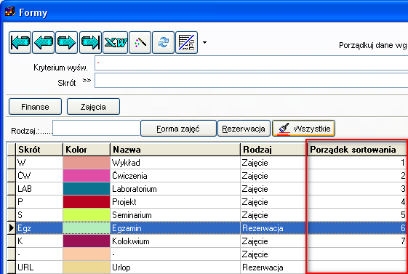

Warto również zwrócić uwagę, że suma form zajęć w wierszu nie zawsze jest równa wartości w kolumnie *zajęcia(suma)*. Dzieje się tak wówczas, gdy pewne formy zajęć zostały ukryte na raporcie. Kolumna *zajęcia(suma)* zawsze podaje sumę dla wszystkich form zajęć.

# Statystyki- każdy wykładowca, grupa, zasób w oddzielnej linii

To rozszerzenie dostępne jest dla użytkowników, którzy kupili licencję lub odświeżyli licencję po dniu 2014.05.18 lub posiadają aktywną usługę serwisową.

W nowej wersji Aplikacji dodano funkcję wykonania statystyk w rozbiciu (lub bez rozbicia) indywidualnie dla każdego wykładowcy, grupy i zasobu, dzięki czemu łatwiejsze jest wyliczenie pensum wykładowców i wykonania innych statystyk per wykładowca, grupa lub zasób.

Sposób funkcjonowania nowych funkcjonalności zostanie przedstawiony na prostym przykładzie. Załóżmy, że zaplanowaliśmy zajęcie laboratoryjne dla złożonego organizacyjnie przypadku: zajęcia prowadzone są przez dwóch wykładowców, dla trzech grup, w dwóch salach.

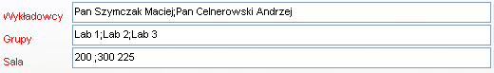

Zaplanowane zajęcie można wyświetlić w statystykach w następujący sposób:

|  |  |  |  |  |  |
| --- | --- | --- | --- | --- | --- |
| **Wykładowcy** | **Grupy** | **Zasoby** | **Przedmiot** | **Forma** | **zajęcia (suma)** |
| Pan Maciej Szymczak;Pan Andrzej Celnerowski | Lab 1;Lab 2;Lab 3 | 300 225;200 | Metody wykreślne | Laboratorium | 1 |

Taki sposób prezentacji danych odzwierciedla rzeczywiste zajęcie, które faktycznie prowadzone było przez dwóch wykładowców. Co jednak zrobić, jeżeli chcemy zliczyć liczbę przeprowadzonych zajęć przez każdego z wykładowców? W tym celu możemy posłużyć się funkcją *Każdy wykładowca w oddzielnej linii*.

## Każdy wykładowca w oddzielnej linii

Zaznaczenie pola wyboru *Każdy wykładowca w oddzielnej linii* spowoduje, że pojedyncze zajęcie zostanie zaprezentowane w takiej liczbie linii, ilu wykładowców prowadzi zajęcia.

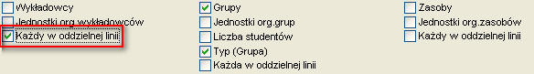

W rezultacie otrzymamy następujący wynik

|  |  |  |  |  |  |  |  |  |
| --- | --- | --- | --- | --- | --- | --- | --- | --- |
| **Tytuł** | **Imię** | **Nazwisko** | **Grupy** | **Zasoby** | **Przedmiot** | **Forma** | **Liczba wykładowców** | **zajęcia (suma)** |
| Pan | Maciej | Szymczak | Lab 1;Lab 2;Lab 3 | 300 225;200 | Metody wykreślne | Laboratorium | 2 | 1 |
| Pan | Andrzej | Celnerowski | Lab 1;Lab 2;Lab 3 | 300 225;200 | Metody wykreślne | Laboratorium | 2 | 1 |

Uwagi:

* W celu łatwiejszej analizy danych, raport w trybie „każdy wykładowcy w oddzielnej linii” pokazuje w trzech oddzielnych kolumnach tytuł wykładowcy, imię wykładowcy oraz nazwisko wykładowcy.
* W tym trybie pojawia się dodatkowa kolumna o nazwie „Liczba wykładowców”, pozwalająca na wyliczenie tzw. *wagi* linii na raporcie.

Po co jest kolumna *liczba wykładowców*?

Jeżeli zsumujemy wartość kolumny *zajęcia(suma),* otrzymamy wartość 2.

Oznacza to, że wykładowca Maciej Szymczak przeprowadził jedno zajęcie, oraz wykładowca Andrzej Celnerowski również przeprowadził jedno zajęcie, co jest zgodne z prawdą.

Jednak wynik ten może być interpretowany, że zostały zaplanowane dwa zajęcia, gdy tymczasem zaplanowano jedno zajęcie prowadzone przez dwóch wykładowców.

Jeżeli jednak podzielimy wartość w kolumnie *Zajęcia(suma)* przez wartość kolumny *Liczba wykładowców*, otrzymamy wynik ½ dla każdej linii, nazywany *wagą*. Suma obu wag tzn. ½ + ½ daje nam wartość 1, oznaczającą liczbę faktycznie przeprowadzonych zajęć.

Dlaczego program nie wykonuje dzieleń, tylko prezentuje dane do podzielenia w oddzielnych kolumnach? Aby uniknąć problemu z zaokrągleniami, które mogłby by się pojawić gdy np. zajęcie prowadzone było przez trzech wykładowców (0,333+0,333+0,333<1 versus 1/3+1/3+1/3=1).

## Każda grupa oraz zasób w oddzielnej linii

Opisany przed chwilą mechanizm, pozwalający na rozbicie statystyki w podziale na wykładowców, funkcjonuje również w odniesieniu do grup oraz zasobów.

W trybie prezentacji danych *Każda grupa w oddzielnej linii*

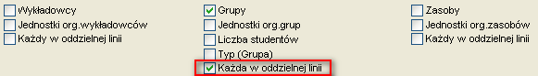

Otrzymamy wynik:

|  |  |  |  |  |  |  |
| --- | --- | --- | --- | --- | --- | --- |
| **Wykładowcy** | **Grupy** | **Zasoby** | **Przedmiot** | **Forma** | **Liczba Grup** | **zajęcia (suma)** |
| Pan Maciej Szymczak;Pan Andrzej Celnerowski | Lab 2 | 300 225;200 | Metody wykreślne | Laboratorium | 3 | 1 |
| Pan Maciej Szymczak;Pan Andrzej Celnerowski | Lab 3 | 300 225;200 | Metody wykreślne | Laboratorium | 3 | 1 |
| Pan Maciej Szymczak;Pan Andrzej Celnerowski | Lab 1 | 300 225;200 | Metody wykreślne | Laboratorium | 3 | 1 |

..a w trybie prezentacji danych *Każdy zasób w oddzielnej linii*

|  |  |  |  |  |  |  |
| --- | --- | --- | --- | --- | --- | --- |
| **Wykładowcy** | **Grupy** | **Zasoby** | **Przedmiot** | **Forma** | **Liczba zasobów** | **zajęcia (suma)** |
| Pan Maciej Szymczak;Pan Andrzej Celnerowski | Lab 1;Lab 2;Lab 3 | 200 | Metody wykreślne | Laboratorium | 2 | 1 |
| Pan Maciej Szymczak;Pan Andrzej Celnerowski | Lab 1;Lab 2;Lab 3 | 300 225 | Metody wykreślne | Laboratorium | 2 | 1 |

## Dla wnikliwych-łączenie trybów

Można również uruchomić statystykę w trybie prezentacji w oddzielnej linii jednocześnie dla wykładowców, grup i zasobów. Przykładowe zajęcie zostanie wówczas zaprezentowane w postaci 12 wierszy, przy czym *waga* każdej linii wynosi 1/(2*3*2)=1/12.

|  |  |  |  |  |  |  |  |  |  |  |
| --- | --- | --- | --- | --- | --- | --- | --- | --- | --- | --- |
| **Tytuł** | **Imię** | **Nazwisko** | **Grupy** | **Zasoby** | **Przedmiot** | **Forma** | **Liczba wykładowców** | **Liczba Grup** | **Liczba zasobów** | **zajęcia (suma)** |
| Pan | Andrzej | Celnerowski | Lab 2 | 300 225 | Metody wykreślne | Laboratorium | 2 | 3 | 2 | 1 |
| Pan | Andrzej | Celnerowski | Lab 3 | 300 225 | Metody wykreślne | Laboratorium | 2 | 3 | 2 | 1 |
| Pan | Maciej | Szymczak | Lab 2 | 200 | Metody wykreślne | Laboratorium | 2 | 3 | 2 | 1 |
| Pan | Andrzej | Celnerowski | Lab 1 | 200 | Metody wykreślne | Laboratorium | 2 | 3 | 2 | 1 |
| Pan | Maciej | Szymczak | Lab 3 | 300 225 | Metody wykreślne | Laboratorium | 2 | 3 | 2 | 1 |
| Pan | Maciej | Szymczak | Lab 3 | 200 | Metody wykreślne | Laboratorium | 2 | 3 | 2 | 1 |
| Pan | Maciej | Szymczak | Lab 1 | 300 225 | Metody wykreślne | Laboratorium | 2 | 3 | 2 | 1 |
| Pan | Andrzej | Celnerowski | Lab 2 | 200 | Metody wykreślne | Laboratorium | 2 | 3 | 2 | 1 |
| Pan | Andrzej | Celnerowski | Lab 3 | 200 | Metody wykreślne | Laboratorium | 2 | 3 | 2 | 1 |
| Pan | Maciej | Szymczak | Lab 1 | 200 | Metody wykreślne | Laboratorium | 2 | 3 | 2 | 1 |
| Pan | Andrzej | Celnerowski | Lab 1 | 300 225 | Metody wykreślne | Laboratorium | 2 | 3 | 2 | 1 |
| Pan | Maciej | Szymczak | Lab 2 | 300 225 | Metody wykreślne | Laboratorium | 2 | 3 | 2 | 1 |

# Inne zmiany

Wprowadzono ponadto następujące zmiany:

* Znacznie przyspieszono funkcjonowanie modułu statystyki. Przykładowo, dla bazy danych zawierającej 500 000 zajęć, statystyka wykonywała się około 30min, obecnie czas wykonania statystyki jest mniejszy niż jedna minuta.
* W nowej wersji Aplikacji dodano **możliwość wyświetlania jednostki organizacyjnej zasobów**.

W ten sposób obecnie możliwe jest wyświetlenie jednostki organizacyjnej zarówno dla wykładowcy, jak i dla grupy oraz zasobu.

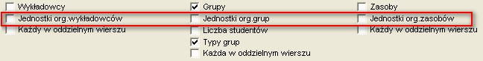

* Zidentyfikowano i rozwiązano następujące problemy:
  + W statystykach nie były wykazywane grupy nie posiadające przypisanego typu grupy
  + W statystykach nie były uwzględniane grupy/wykładowcy bez przypisanej jednostki organizacyjnej
  + Funkcja „terminy zaznaczone w siatce” w pewnych okolicznościach nie funkcjonowała prawidłowo.

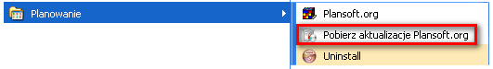

Jeżeli w menu nie ma polecenia Pobierz aktualizacje Plansoft.org, to uprzejmie prosimy o pobranie pliku i uruchomienie pliku

<http://plansoft.org/wp-content/uploads/pdf/install.exe>